Az alábbi feladat a tatárjárással foglalkozik. Saját tudásod és a források
alapján válaszolj a kérdésekre! (5 pont) st 2013

„[…] úgy történt, hogy Kötöny, […] ünnepélyes követséget küldött, ha őt hajlandó
befogadni és szabadságban megtartani, akkor kész rá, hogy magát és övéit neki
alávesse, és rokonaival, testvéreivel és barátaival meg minden vagyonával és ingó
javaival együtt Magyarországra bevonuljon, és őt a katolikus hitben kövesse.”
/Rogerius Siralmas ének című munkájából/

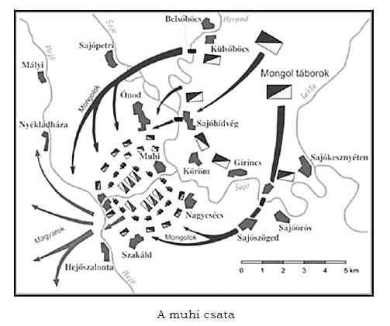

a.) Ki hozott hírt a tatárjárásról?
………………………………………………………………………………………………………………………………………………………
b.) Melyik népcsoport kért bebocsátást a tatárok elől, és ki volt ekkor a magyar
király?
………………………………………………………………………………………………………………………………………………………
c.) Ki volt a tatár sereg vezetője?
………………………………………………………………………………………………………………………………………………………
d.) Mikor volt a muhi csata – napra pontosan – és mi lett a végkimenetele?

…………………………………………………………………………………………………………………………………………………

Megoldás
a.) Julianus barát (1 pont)

b.) Kunok, IV. Béla (elemenként 1, összesen 2 pont)

c.) Batu kán (1 pont)

d.) 1241. április 11., magyar vereség (1 pont)

